HƯỚNG DẪN BỔ SUNG PHẦN MỀM TUYỂN SINH 2012
DÙNG CHO CÁC BAN TUYỂN SINH (DH12B)
Kính gửi các Ban Tuyển sinh đại học Cao đẳng năm 2012.
Hiện nay, nhiều Ban tuyển sinh (BTS) đã bắt đầu thu nhận và nhập hồ sơ tuyển sinh đại học năm 2012. Trong quá trình nhập liệu, các BTS đã gặp và phản ảnh về Phòng tuyển sinh, Cục Khảo thí và Kiểm định Chất lượng, Bộ GD&ĐT một số vấn đề khi thao tác nhập liệu trên phần mềm tuyển sinh 2012. Sau đây, chúng tôi xin tập hợp các vấn đề từ các BTS , xin trả lời và hướng dẫn cách giải quyết như sau:
Vấn đề 1.
Trong một vài FORM nhập liệu và danh sách in thí sinh đăng ký dự thi phần mã ngành chưa đủ độ rộng để hiển thị mã ngành 7 ký tự.
Cách khắc phục:
Chúng tôi gửi tới quí Ban file DH12B.EXE, đây là bản mới cập nhật được nén cùng hướng dẫn bổ sung này, các đơn vị nhập liệu tuyển sinh sao chép file này thay thế cho file DH12B.EXE đã cài đặt từ đĩa phần mềm tuyển sinh năm 2012 dùng cho Ban Tuyển sinh.
Vấn đề 2.
Mục 02. Trường Tổ chức thi
Nếu nhập một mã trường sau đó nhấn phím TAB, khi đó con trỏ nhảy xuống mục 03. Tên trường ở mục 02 là “Trường Đại học Anh quốc Việt Nam”, các hộp (box) Mã trường, Mã khối, Mã ngành trở thành trống và lúc này không thể di chuyển con trỏ nhập liệu bằng con chuột được.
Nguyên nhân: Trường đại học,cao đẳng mà bạn nhập (Mã trường) vào chưa có trong danh mục trường của phần mềm TS năm 2012 hoặc trường này là trường không tổ chức thi.
Cách khắc phục.
Trường hợp 1. Nếu nhập nhầm mã trường, bạn dùng phím mũi tên để chuyển về ô mã trường rồi nhập lại cho đúng.
Trường hợp 2. Nếu trường bạn nhập không có trong danh mục trường Đại học Cao đẳng của phần mềm, bạn có thể bổ sung trường đó vào như sau:
Bước 1. Trước hết hãy nhắp nút [Hoàn], tiếp theo nhắp nút [Thoát]
Bước 2. Bạn kiểm tra lại danh mục các trường trong cuốn ”Những điều cần biết về tuyển sinh Đại học và Cao đẳng 2012”, nếu có trường và mã trường đúng với hồ sơ đăng ký dự thi của thí sinh. Bạn hãy bổ sung hoặc chỉnh sửa thông tin liên quan đến trường này vào danh mục trường của phần mềm TS 2012 như sau:
- Thực hiện menu “Danh mục\Trường Đại học và Cao đẳng”, trên cửa số xuất hiện:
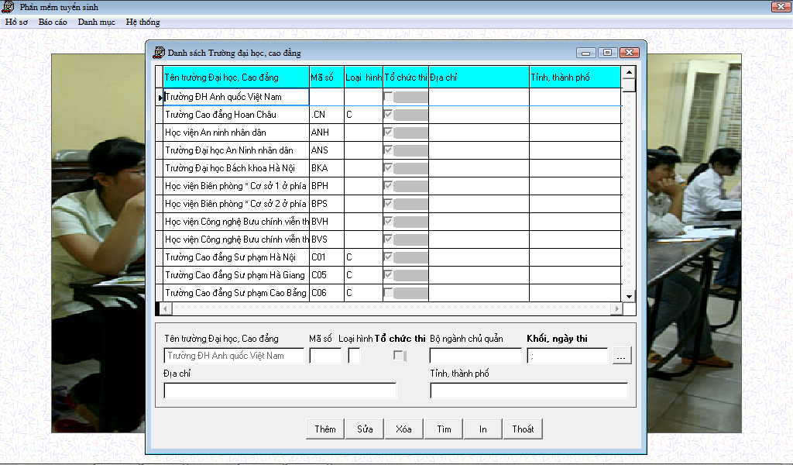
Vùng nhập
- Bạn có thể nhập thêm (nhắp nút [Thêm] ) trường Đại học và Cao đẳng không có trong danh mục của phần mềm
- Bạn cũng có thể chọn(trên danh sách) và sửa đổi (nhắp nút [Sửa]) thông tin liên quan đến trường Đại học và Cao đẳng.
- Nhập thông tin thêm hoặc sửa đổi trên vùng nhập.
- Bạn chỉ cần nhập những thông tin sau đây:
  - Tên trường Đại học, Cao đẳng: Nhập tên trường đại học cao đẳng
  - Mã số: Nhập mã trường
  - Loại hình: Đại học thì bỏ trống, Cao đẳng thì nhập C
  - Tổ chức thi: Nếu tổ chức thi thì nhắp chuột vào ô chọn (tick), không tổ chức thi thì bỏ trống.
  - Khối, ngày thi: nhắp vào nút […], khi đó sẽ xuất hiện hộp thoại:
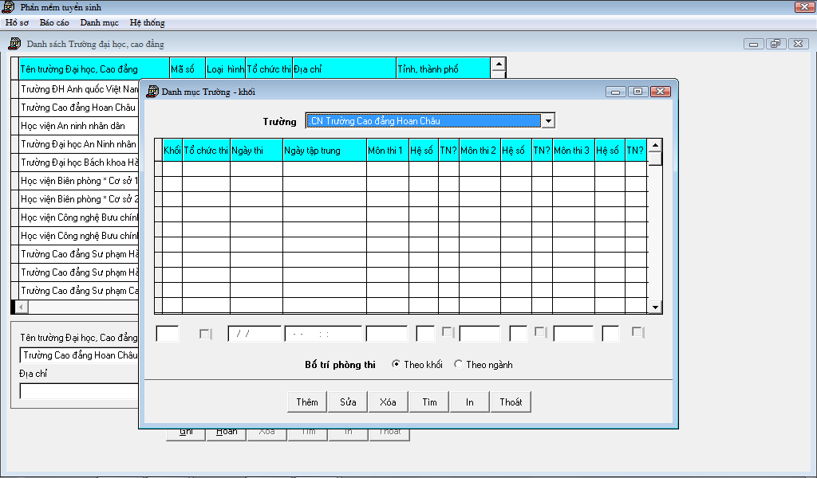
Thêm hoặc sửa khối thi ở đây
Trên hộp thoại này bạn có thể thêm hoặc sửa khối thi.
- Bạn cũng có thể xóa đi một trường đại học có trong danh mục của phần mềm nhưng không có trong danh mục các trường đại học được phép tuyển sinh trong kỳ thi tuyển sinh Đại học Cao đẳng 2012 bằng cách chọn trường Đại học, Cao đẳng trong danh sách rồi nhắp nút [Xóa]. Ví dụ, bạn có thể xóa trường Đại học Anh quốc Việt Nam.

Vấn đề 3.
Mục 07. Hộ khẩu thường trú (Tỉnh, Huyện)
Tương tự vấn đề 1: Nếu người dùng nhập nhầm mã tỉnh không có trong danh mục mã tỉnh của phần mềm khi đó mục này sẽ bị bỏ trống chờ cho đến khi nhập vào một mã tỉnh có trong danh mục tỉnh của phần mềm.
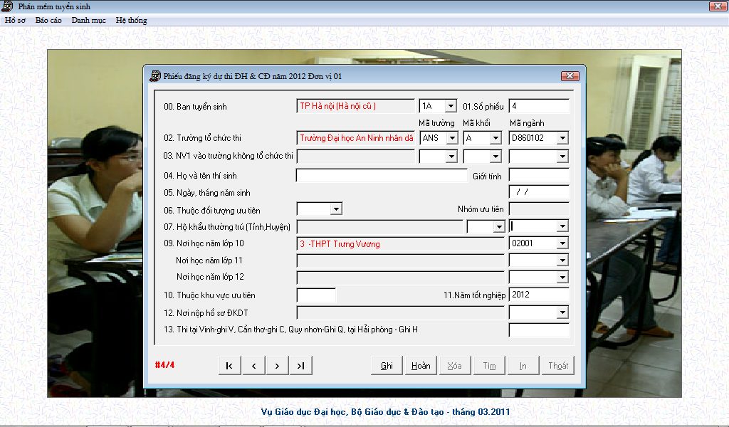
Hộp mã tỉnh
(Hà Nội là 1A hoặc 1B)
Hộp mã huyện

Xử lý:
- Dùng phím mũi tên chuyển con trỏ nhập liệu về hộp [Mã tỉnh], nhập hoặc chọn lại cho đúng.
- Trường hợp không thấy mã tỉnh trong danh sách chọn, bạn có thể [Hoàn] lại bản ghi này rồi [Thoát] ra. Sau đó bạn dùng menu: “Danh mục\Tỉnh, thành phố” để bổ sung vào tỉnh,thành phố vào danh mục của phần mềm.
- Tương tự nếu bạn nhập một mã huyện sai, bạn cần nhập lại (hoặc chọn lại) cho đúng.
- Nếu mã huyện bạn nhập không có trong danh mục của phần mềm bạn dùng phím mũi tên chuyển con trỏ nhập liệu lên mục mã tỉnh rồi [Hoàn] và [Thoát]. Sau đó bạn dùng menu “Danh mục\Quận, Huyện” để bổ sung (thêm) vào hoặc sửa đổi.
Vấn đề 4.
Mục 09. Nơi học năm lớp 10.
- Bạn cũng có thể gặp vấn đề tương tự như các vấn đề đã nêu trên. Khi nhập vào một trường phổ thông (mã trường) không có trong danh mục của phần mềm, bạn có thể bổ sung thêm bằng cách thoát khỏi form nhập hồ sơ thí sinh, sau đó dùng menu “Danh mục\Trường Phổ thông Trung học và Khu vực ưu tiên” :
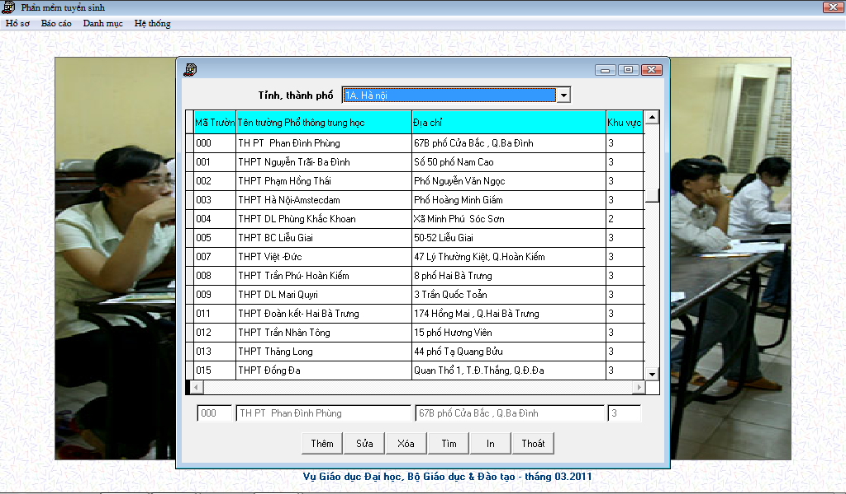
Trên form này bạn có thể [Thêm], [Sửa], các trường phổ thông nếu cần, bạn cũng có thể [Xóa] nếu muốn.
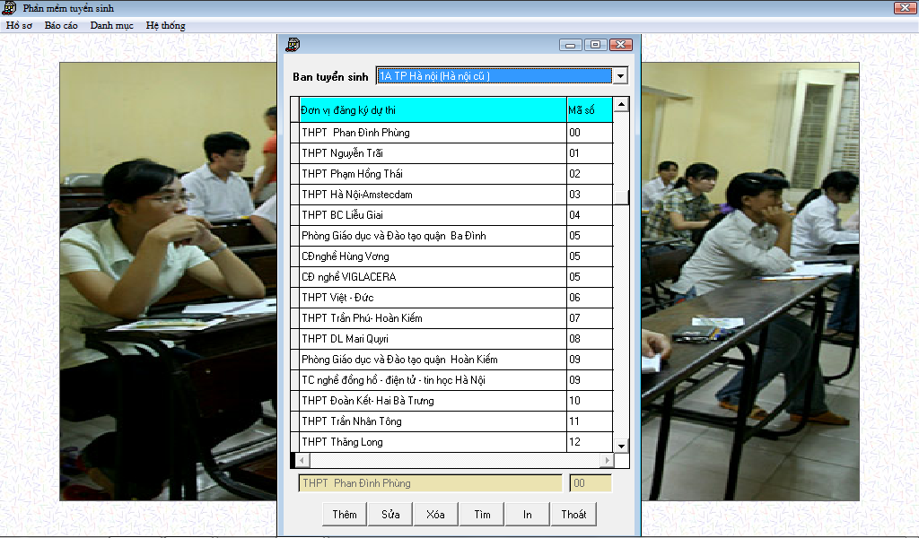
Mục 12. Nơi nộp hồ sơ đăng ký dự thi
- Nếu bạn gặp vấn đề tương tự, không nhập được nơi nộp hồ sơ ĐKDT, bạn cần kiểm tra lại hồ sơ của thí sinh xem đã khai đúng chưa để chỉnh sửa. Nếu nơi đăng ký dự thi không có trong danh mục của phần mềm, bạn có thể bổ sung bằng cách thoát khỏi form nhập hồ sơ thí sinh, sau đó dùng menu “Danh mục\Đơn vị đăng ký dự thi” :

Chú ý:
- Để đảm bảo tính nhất quán của cơ sở dữ liệu, khi thêm, hay sửa đổi những thông tin liên quan đến các trường Đại học, Cao đẳng; trường tổ chức thi hay không tổ chức thi; thông tin liên quan đến Tỉnh, Huyện, đối tượng ưu tiên, khu vực ưu tiên, đơn vị đăng ký dự thi và các thông tin có liên quan khác cần phải được tham khảo trong cuốn “Những điều cần biết về tuyển sinh Đại học và Cao đẳng năm 2012” và những thông tin đăng tải trên Cổng thông tin thi và tuyển sinh năm 2012 của Bộ GD&ĐT: http://thi.moet.gov.vn
- Những hồ sơ nhập hoặc sửa chưa thành công do thao tác [Hoàn] thì cần nhập hoặc sửa lại.

